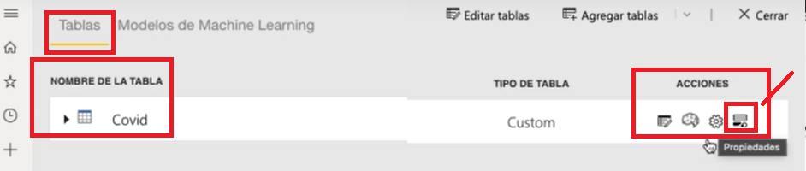

|  |  |
| --- | --- |
| Active función  Se filtrara por campo ‘Date’  Almacene 2 anios  Actualize de 1 dia atrás  Detectar cambios  Actualice SOLO si cambia ‘Date’ |  |

Esta publicado

Programar actualizacion

|  |  |
| --- | --- |
|  |  |
|  |  |

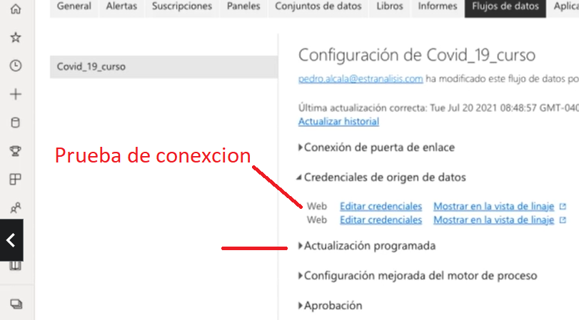

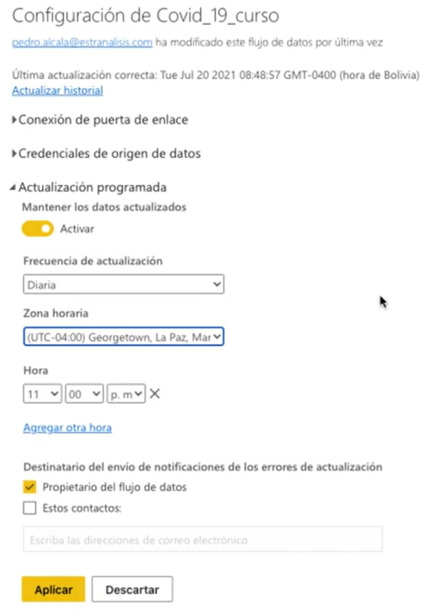

Historial

